KHUTBAH JUMAAT KHAS
Sempena Sambutan Jubli Emas 50 Tahun Darul Quran JAKIM

“MEMARTABAT PENDIDIKAN TAHFIZ AL-QURAN DI MALAYSIA”
(4 Mac 2016 / 24 Jamadilawwal 1437)

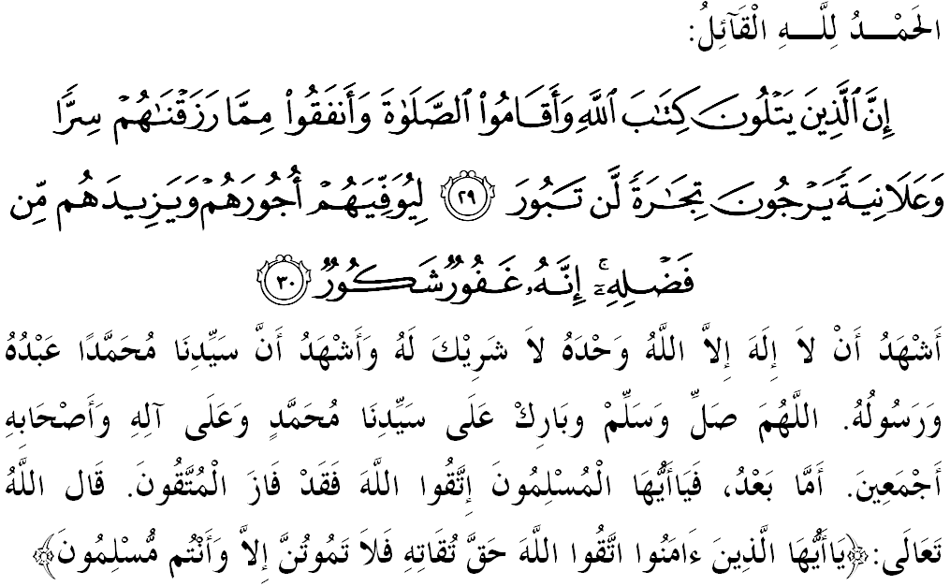

SIDANG JUMAAT YANG DIRAHMATI ALLAH SEKALIAN,
Pada hari yang mulia ini saya mengingatkan diri saya dan menyeru para jemaah sekalian, marilah kita bertakwa kepada Allah SWT dengan sebenar-benar takwa, iaitu dengan melaksanakan segala perintah-Nya dan meninggalkan segala larangan-Nya. Mudah-mudahan kita tergolong di kalangan mereka yang beroleh kebahagiaan hidup di dunia dan kesejahteraan yang hakiki di akhirat. Mimbar pada hari ini akan membicarakan khutbah yang bertajuk “MEMARTABAT PENDIDIKAN TAHFIZ AL-QURAN DI MALAYSIA”.
SIDANG JUMAAT YANG DIRAHMATI ALLAH,
Pendidikan al-Quran merupakan salah satu bidang teras dalam mendalami agama Islam. Secara umumnya, pendidikan al-Quran bermula dengan pembelajaran paling asas tentang al-Quran seperti mengenal huruf hijaiyah, mengeja, membaca dan mempelajari hukum tajwid, serta mengkhatamkan al-Quran. Formaliti tahap awal pendidikan al-Quran ini sebagai asas utama bagi setiap Muslim sebelum meneroka tentang ilmu al-Quran yang lain. Pendidikan tahfiz al-Quran merupakan salah satu daripada cabang pendidikan al-Quran dan suatu perniagaan yang tidak akan merugikan bahkan sentiasa dilimpahi rahmat oleh Allah SWT.
Firman Allah SWT di dalam surah Fatir ayat 29-30,
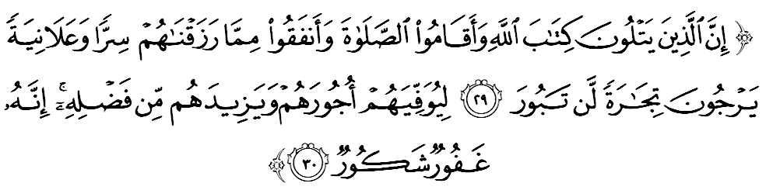
Maksudnya: “Sesungguhnya orang-orang yang selalu membaca Kitab Allah dan tetap mendirikan sembahyang serta mendermakan dari apa yang Kami kurniakan kepada mereka, secara bersembunyi atau secara terbuka, mereka (dengan amalan yang demikian) mengharapkan sejenis perniagaan yang tidak akan mengalami kerugian; (29) Supaya Allah menyempurnakan pahala mereka dan menambahi mereka dari limpah kurniaNya. Sesungguhnya Allah Maha Pengampun, lagi sentiasa membalas dengan sebaik-baiknya (akan orang-orang yang bersyukur kepadaNya).”

SIDANG JUMAAT YANG DIRAHMATI ALLAH,
Pada abad ke 15 hingga ke 17. masyarakat di Tanah Melayu mula mempelajari Islam melalui guru al-Quran di kampung. Antara subjek yang dipelajari adalah asas-asas di dalam Islam, menulis huruf al-Quran (tulisan jawi), Fardhu Ain, Rukun Islam dan Rukun Iman. Namun, apabila berlaku penghijrahan golongan ulama dan pendakwah dari Timur Tengah ke Tanah Melayu pada abad ke 18, mereka mula mendalami ilmu-ilmu Islam yang lain. Ketika itu, bilangan guru agama dan pusat pengajian sangat kurang. Bahkan, ada yang menawakan diri secara sukarela dan mewakafkan rumah mereka untuk tujuan ini.
Kini, tradisi pengajian al-Quran telah jauh berkembang dan maju di seluruh Malaysia. Dalam era transformasi dunia pendidikan hari ini, ramai masyarakat sedar mengenai kepentingan pendidikan bagi memajukan diri dalam menghadapi cabaran kehidupan. Bahkan ada yang mula bangkit mengikuti perkembangan pendidikan Islam dengan penuh minat dan bersikap kritikal terhadap isu-isu yang berkaitan dengannya. Ini tidak lain adalah kerana pengajian tahfiz al-Quran mempunyai prospek yang begitu luas untuk mencapai kejayaan dunia dan akhirat.
Al-Quran tidak pernah memisahkan antara faktor yang membawa kejayaan hidup di dunia dari faktor yang membawa kepada kejayaan di akhirat. Bahkan, al-Quran memadukan antara hidup keduniaan dan keakhiratan di dalam satu ikatan yang erat. Bahkan penurunan al-Quran bukan untuk membebankan manusia, tetapi membimbing mereka sehingga tidak berasa susah, bimbang, ragu, resah dan gelisah. Ternyata terlalu banyak pelajaran yang diperolehi dari al-Quran terutama bagi orang yang takut kepada-Nya. Firman Allah SWT di dalam surah Toha ayat 1-3,
Maksudnya: “Taa Haa. Kami tidak menurunkan Al-Quran kepadamu (wahai Muhammad) supaya engkau menanggung kesusahan. Hanya untuk menjadi peringatan bagi orang-orang yang takut melanggar perintah Allah.”

SIDANG JUMAAT YANG DIKASIHI ALLAH,
Dalam usaha menyelaras tadbir urus pendidikan tahfiz al-Quran, pelbagai inisiatif dan langkah proaktif telah di ambil bersama antara pihak kerajaan persekutuan dan negeri. Antaranya melaksanakan program pengajian tahfiz bersama dengan kurikulum kebangsaan dan menaungi Maahad Tahfiz al-Quran. Di samping itu, di peringkat sekolah menengah pula, kerajaan telah memperkenalkan Kurikulum Bersepadu Tahfiz (KBT) di sekolah-sekolah Kementerian Pendidikan Malaysia (KPM) yang terpilih bagi meneruskan agenda pendidikan tahfiz al-Quran di negara ini.
Mengikut data Sistem Maklumat Pendidikan Islam (SIMPENI) yang diselaraskan oleh JAKIM, sehingga Jun 2015 terdapat sebanyak 28 Maahad Tahfiz Negeri dengan bilangan pelajar seramai 5,826 orang, dan 495 Maahad Tahfiz Swasta dengan bilangan pelajar seramai 28,439 orang. Manakala sebanyak 9 Kolej Tahfiz Negeri dengan bilangan pelajar seramai 1,722 orang telah direkodkan. Apa yang menarik, pelajar-pelajar tahfiz ini berpeluang menyambung pengajian ke peringkat yang lebih tinggi sekiranya mempunyai Sijil Pelajaran Malaysia (SPM).
Pada masa sama, mimbar ingin mengingatkan kepada sidang Jumaat sekalian khususnya ibu bapa yang berhasrat untuk menghantar anak-anak ke pusat pengajian tahfiz agar memilih pusat-pusat pengajian tahfiz yang terbaik dan mematuhi peraturan yang ditetapkan. Di samping itu, pihak berkuasa agama negeri juga sentiasa menjalankan pengawalan menerusi Enakmen Kawalan Sekolah Agama atau yang didaftarkan di bawah undang-undang negeri berkenaan.

SIDANG JUMAAT YANG DIKASIHI ALLAH,
Kepentingan menghafaz dan mempelajari serta mengajarkan al-Quran suatu yang tidak dapat dipertikaikan lagi kerana ia merupakan sumber asas dalam pembinaan manusia. Justeru, pendidikan al-Quran secara bersepadu mampu menyelamatkan umat Islam dari belenggu masalah yang kritikal. Dalam usaha memperkasakan pengajian tahfiz al-Quran hendaklah dilakukan secara serius, terancang dan bijaksana. Sudah sampai masanya setiap disiplin ilmu mesti didasari oleh sistem nilai yang mana nilai akidah, ibadah, akhlak dan syariah umpamanya harus menjadi faktor utama dalam pembangunan modal insan. Asas ini amat penting supaya ilmu yang integratif dan pendidikan dapat membangunkan potensi dan bakal melahirkan peribadi holistik atau modal insan yang berkualiti supaya kemajuan umat Islam dan manusia terbina atas asas kepentingan fikir, zikir, kemahiran dan nilai. Generasi ini menjadikan al-Quran sebagai satu-satunya sumber rujukan utama kerana mereka sangat yakin kepada al-Quran. Mereka sangat yakin al-Quran akan dapat menyelesaikan segala permasalahan dan krisis yang mereka hadapi. Ciri-ciri inilah yang telah menjadikan mereka sebagai generasi utama sepanjang masa.

SIDANG JUMAAT YANG DIRAHMATI ALLAH,
Sempena sambutan Jubli Emas 50 tahun Darul Quran JAKIM, mimbar menyeru sidang Jemaah sekalian, marilah kita bersama-sama berusaha melahirkan seorang generasi hafiz atau hafizah di setiap rumah umat Islam. Semoga dengan itu, kita beroleh rahmat Allah SWT di dunia dan di akhirat. Mengakhiri khutbah, mimbar ingin mengajak sidang Jumaat sekalian merenung kesimpulan daripada khutbah yang telah disampaikan iaitu:

Pertama: | Pendidikan tahfiz al-Quran di Malaysia akan terus dimartabatkan.
Kedua: | Al-Quran bukan sekadar dijadikan ibadah bermusim tetapi merupakan amalan sepanjang masa.
Ketiga: | Usaha mentadabbur, memahami dan mengambil iktibar makna yang terkandung di dalamnya hendaklah dilakukan secara konsisten; dan
Keempat: | Meyakini bahawa Allah SWT sangat memuliakan hamba-Nya yang menjadikan al-Quran sebagai peneman setia sepanjang hidupnya.

Maksudnya: “Sesungguhnya al-Quran ini memberikan petunjuk kepada (jalan) yang lebih lurus dan memberi khabar gembira kepada orang-orang beriman yang mengerjakan amal soleh bahawa bagi mereka pahala yang besar”. (Surah al-Israk: 9)

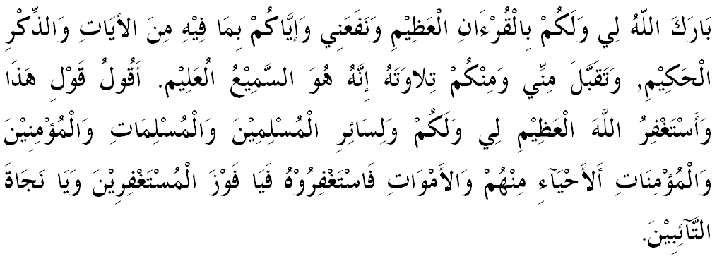

" خطبة كدوا "

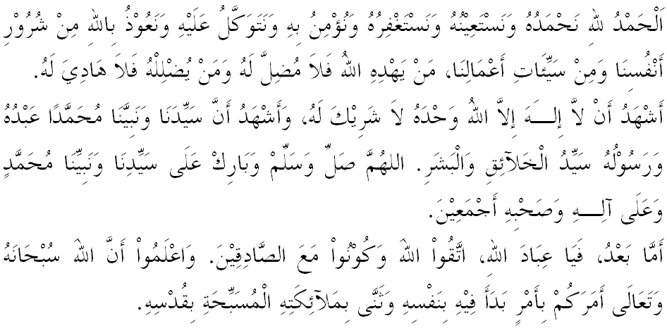
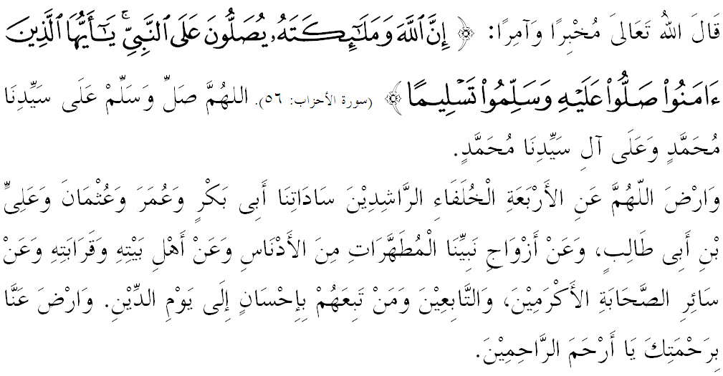

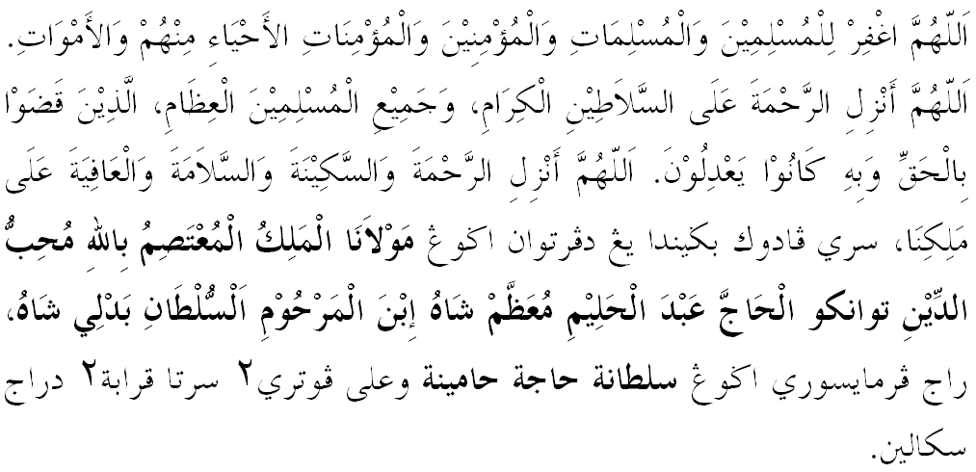
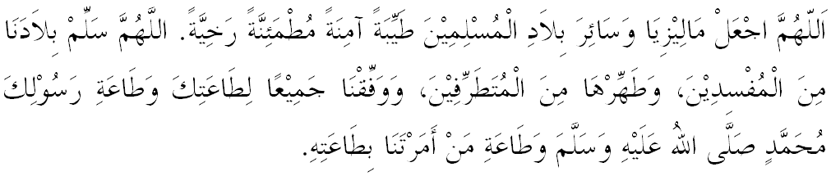

Ya Allah Ya Tuhan Kami. Kami memohon agar dengan rahmat dan perlindungan-Mu, negara kami ini dan seluruh rakyatnya dikekalkan dalam keamanan dan kesejahteraan. Tanamkanlah rasa kasih sayang di antara kami, kekalkanlah perpaduan di kalangan kami. Semoga dengannya kami sentiasa hidup aman damai, makmur dan selamat sepanjang zaman.
